Проект – MVC Movie

Име на проекта: Каталог за филми
Технологии: ASP.NET MVC, Entity Framework, SQL Server, MSTest/xUnit
Описание:
Приложението "Каталог за филми" представлява система за съхранение, преглед, създаване, редакция и изтриване на информация за филми. Потребителите могат да добавят нови заглавия и да редактират съществуващи.
Проектът покрива всички изисквания за трислойна архитектура, база данни, покритие с тестове и добри практики.

Проектът е изграден по модела трислойна архитектура (Model-View-Controller):
- Презентационен слой: ASP.NET MVC уеб интерфейс
- Слой за услуги (бизнес логика): Сервизни класове, които обработват логиката и валидират данните
- Слой за достъп до данни: Реализиран с Entity Framework и база данни в SQL Server.

3. Основни функционалности
- Добавяне на филми в списък
- Преглед на детайли за конкретен филм
- Редактиране на съществуващ филм
- Изтриване на филм
- Покритие с тестове на бизнес логиката
4. Използвана база данни
- Тип: SQL Server
- Таблици: Movies, Genres
- Използвани са миграции чрез Entity Framework
- Структура на таблицата Movies:
  - Id (int)
  - Title (string)
  - Genre (string)
  - ReleaseDate (DateTime)
  - Price (double)
  - Country
  - 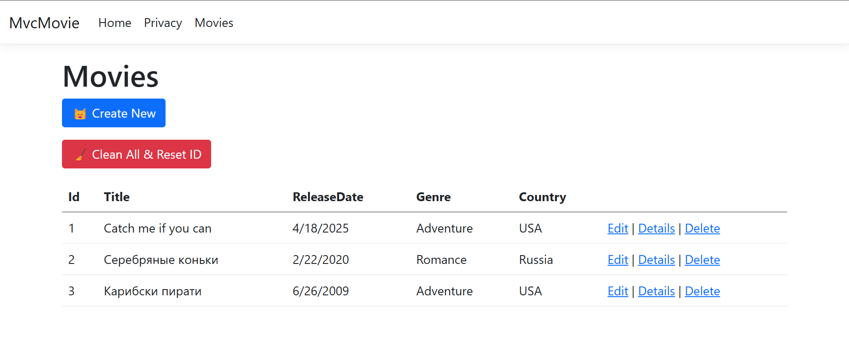

При добавяне на филм за избор на страна използвам падащ списък
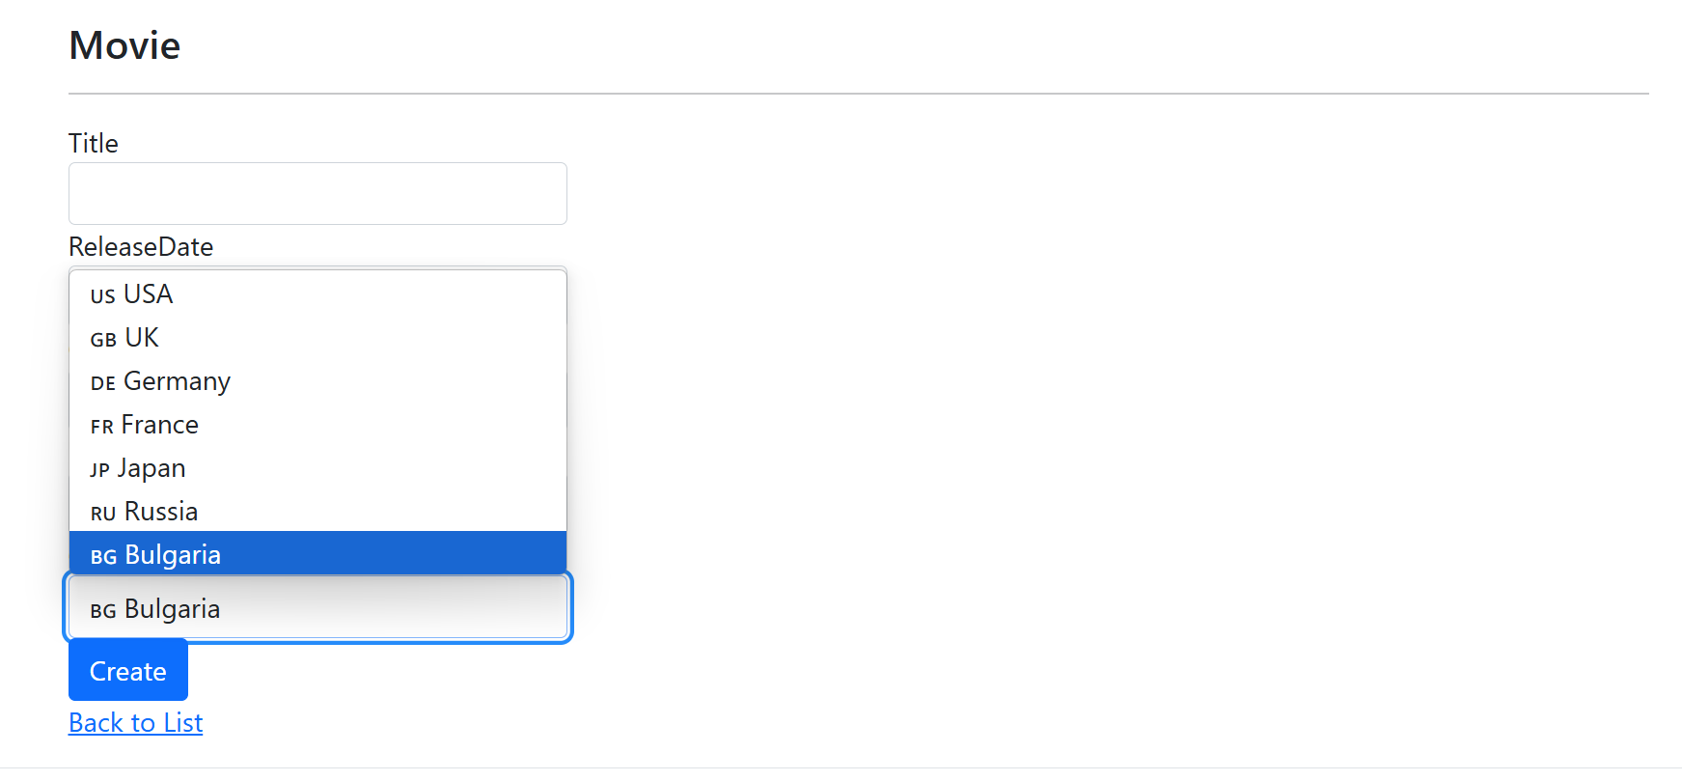

Компонентни тестове
- Тестовият проект е създаден като NUnit Test Project и покрива над 70% от логиката в слоя за услуги и контролера на MoviesController.
- Тестови класове проверяват:
  - ✅ Добавяне на филм
  - ✅ Проверка за валидни данни
  - ✅ Изтриване на филм
  - ✅ Редактиране на филм
  - ✅ Връщане на филм по ИД
  - ✅ Проверка на невалидно ID
  - ✅ Връщане на всички филми от базата

Разработил: Виктория Цачева

